**Картотека**

**дидактических игр**

**с геобордом**

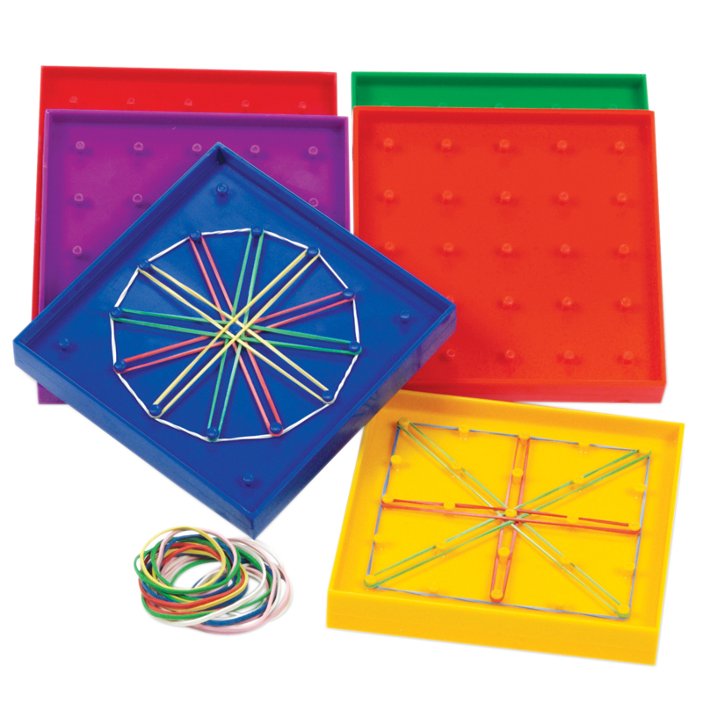

Воспитатель: Карева А.А.

**Игра «Узор по образцу»**

**Цель:**

Познакомить детей с игровым материалом, развивать способность детей к выкладыванию узоров по образцу.

**Материал:** математический планшет, набор маленьких резинок для творчества.

**Описание игры:**

Воспитатель дает ребёнку планшет, просит сосчитать штырьки, а потом, взяв резиночки (небольшое количество), показывает, как натягивать резинки на штырьки. Необходимо объяснить ребёнку, что сначала цепляем резиночку за штырёк, а потом тянем снизу вверх или слева направо. Обратите его внимание, что это можно делать не только по прямой, но и наискосок, разворачивая резинку; что резинок может быть не одна, а две, три, де еще разного цвета - пусть ребенок попробует пофантазировать.

В процессе игры можно практиковать счёт: сколько штырьков внутри фигуры, сколько по периметру. Как вариант условно делим готовый планшет пополам. С одной стороны «рисует» воспитатель, с другой – ребенок повторяет рисунок воспитателя.

**Игра «Цифры играют в прятки»**

**Материал:** математический планшет, схемы цифр.

**Цель:** закреплять знание цифр, продолжить учить работать со схемой, развивать моторики рук, творческого воображения, внимания ребенка.

**Описание игры:** Детям предлагается вспомнить, какие цифры они знают. Задумать любую из цифр. Выложить ее на планшете одним цветом, а затем «спрятать», превратить с помощью резиночек и геометрических фигур во что-либо. По готовности ребёнок представляет всем получившееся изображение, а остальные участники разгадывают, какая цифра «спрятана».

**Вариант:** Аналогично можно прятать буквы. Игру можно сопровождать загадками или стихами про числа и буквы.

**Уровень сложности:** цифра рисуется одним цветом, а узор, за который она прячется другим, в этом случае отгадывать будет легче. Для того чтобы усложнить загадку, можно использовать один цвет, либо сочетать цвета так, чтобы спрятанная цифра не была явно видна.

Низкий: по образцу.

Средний: по схеме.

Высокий: по замыслу.

**Игра «Часть и целое»**

**Цель:**

развивать глазомер; формировать понятие о том, что предмет можно разделить на несколько равных частей; формировать умение называть части, полученные от деления, сравнивать целое и части, понимать, что целый предмет больше каждой своей части, а часть меньше целого.

**Материал:** математический планшет, набор маленьких резинок для творчества.

**Описание игры:**

Воспитатель выкладывает на планшете большую фигуру, включающую несколько рядов гвоздиков, например трапецию, прямоугольник, треугольник. Затем предлагает ребенку поделить ее на равные части, проводя «линии» резиночками или разделить на максимальное количество частей (какое, посчитайте вместе) и назвать эти кусочки - геометрические фигуры.

**Игра «Пространственное ориентирование»**

**Цель:**

совершенствовать умение ориентироваться в окружающем пространстве, понимать смысл пространственных отношений (вверху, внизу, слева, справа); закреплять знания названий геометрических фигур, цвета и величины.

**Материал:** математический планшет, набор маленьких резинок для творчества, геометрические плоские фигуры.

**Описание игры:**

расположи снизу большой зеленый треугольник, а сверху два маленьких: красный и синий и т.д.• расположи слева квадрат и треугольник, а справа – две трапеции; • Какие фигуры и какого цвета расположены слева на планшете? Задание можно разнообразить, давая детям задания: • Какая фигура справа от квадрата?; • Какого цвета треугольник снизу?; • Сколько треугольников сверху?; •Воспитатель «рисует» на планшете геометрические фигуры (или просит детей «нарисовать») и задает вопросы:

**Игра «Чудесные превращения»**

**Материал:** математический планшет, набор резиночек для творчества, геометрические фигуры.

**Цель:** развитие творческих способностей, воображения, меткой моторики рук.

**Описание игры:** «Оживляем» геометрические фигуры: на поле изображается квадрат, прямоугольник или треугольник, линия прямая или ломаная, а затем с помощью резиночек и геометрических фигур картина «дорисовывается», например, прямоугольнику добавляются круглые колеса, квадратные окна и получается автобус.

Дети рассказывают, во что превратилась фигура.

**Вариант:**

Дети играют в парах. По очереди дополняют картинку с помощью изображения одного элемента. Рассказывают, что изображено на картине, какие геометрические фигуры они использовали и сколько.

**Игра «Сколько гвоздиков внутри»**

**Цель:** упражнять в объединении, дополнении множеств, удалении из множества части или отдельных его частей.

**Материал:** математический планшет, набор маленьких резинок для творчества.

**Описание игры:**

Воспитатель дает задание ребенку «нарисовать» резинками фигуру, внутри которой будет один гвоздик. Теперь такую фигуру, в которой будет два гвоздика. Теперь пусть ребенок придумает самые разные фигурки, внутри которых только один, не занятый резинками гвоздик. Другое задание: придумать фигуру, внутри которой ни одного гвоздика.

**Игра «Загадки»**

**Цель:**

развивать умение создавать множества (группы предметов) из разных по качеству элементов (предметов разного цвета, размера, формы, назначения); анализировать форму предметов в целом и из отдельных частей; воссоздавать сложные по форме предметы из отдельных частей по контурным образцам, по описанию, по представлению; развивать фантазию и речь.

**Материал:** математический планшет, набор маленьких резинок для творчества.

**Описание игры:**

Воспитатель загадывает загадки, а отгадки ребенок «рисует» резиночками на планшете.

Варианты загадок:

1.От ветра он не прячется, а, грудь, подставив, катится. (Парусник)

2. Под сосною у дорожки Кто стоит среди травы? Ножка есть, но нет сапожка, Шляпка есть - нет головы. (Гриб)

3. Летом вырастают, осенью опадают. (Листья)

4.Вставь в замочек, поверни. Дверь любую отопри

Ростом мал, но так могуч. Называется он… (ключ)!

5. Спал цветок и вдруг проснулся - Больше спать не захотел. Шевельнулся, встрепенулся, Взвился вверх и улетел. (Бабочка).